Архитектура Аппаратных средств

Андронов Андрей Вячеславович

2ИСИП619

Лабораторная работа L2

Задание 2.1 Файл эксель

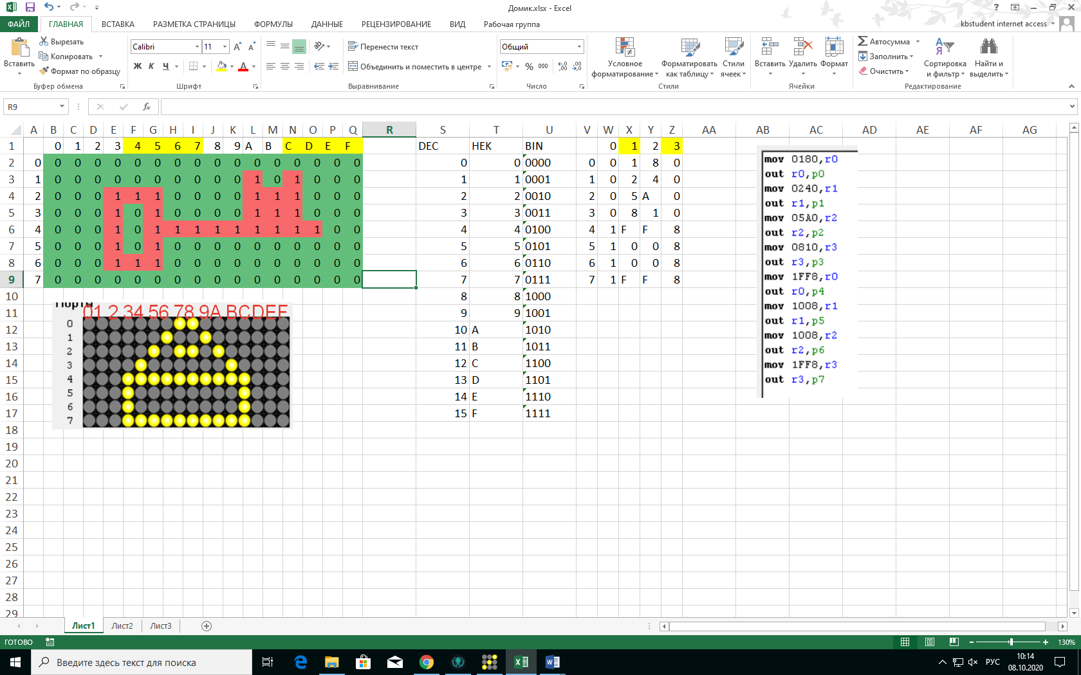

Задание 2.1: Перевести коды ключа в шестнадцатеричные коды.

